新龙湖小二班

2024.1.17

•今日出勤：今日应到22人，实到17人，5人请假。宝宝们都已经渐渐适应幼儿园的生活啦！

**王沐辰、王希、吕梓凯、杨苏川、朱梦琳、霍思远、陶语珊、李镓佑、李嫁佐、邵锦兮、周奕欢、邵嘉悦、李明哲、彭晨熙、顾芯蕊、丁嘉熠、吴晔**都能够开开心心来幼儿园，越来越棒了哦！

 **晨 间 活 动 篇**  

../Downloads/52243C96A7BC4896D439F0DE7073A288.png今日早点：牛奶、咸蛋麻薯球、小曲奇、香脆腰果饼

所有宝宝都把点心和牛奶吃完了，很棒哦！吃完点心宝宝们自主选择喜欢的区域进行游戏！

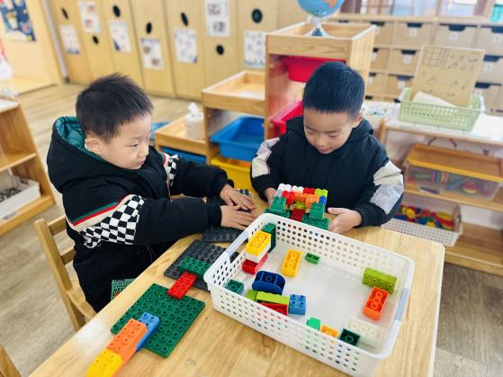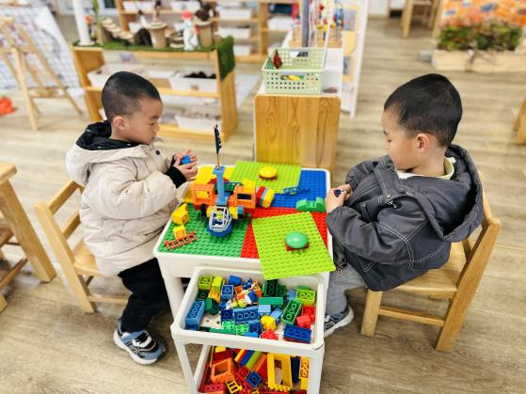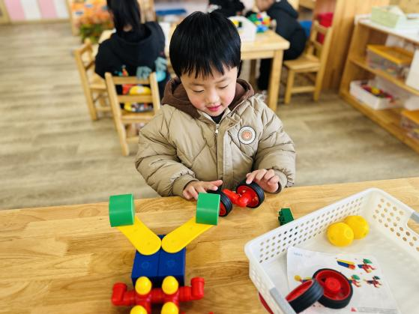

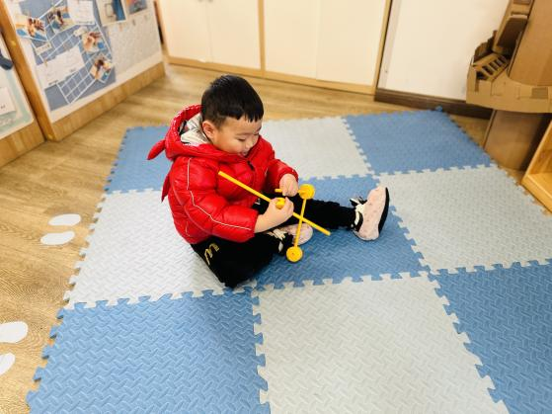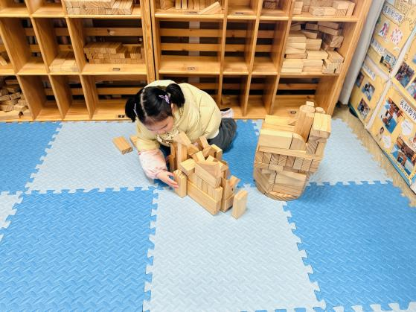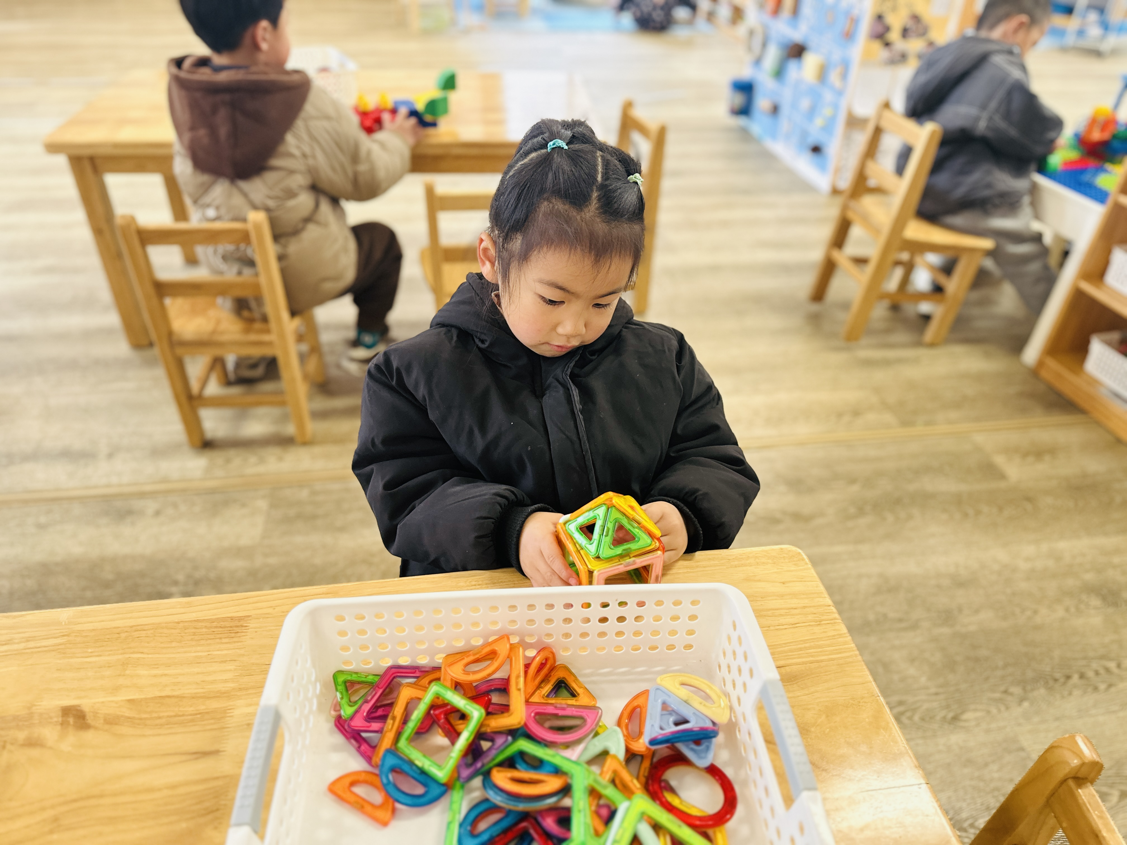

**集 体 活 动 篇**  

* **数学：动物排队**
* **活动目标：**

**1.能主动参与排序活动，体验成功的快乐。**

**2.能发现规律将小动物进行排序，并能用语言讲述排序的规律。**

**活动内容：**

排序是将两个或两个以上的物体按某种特征上的差异或一定规则排列成序。按规律排序是建立在比较基础上的一种思维活动，是反映幼儿思维判断和推理能力发展的一种重要的活动。本次活动是根据物体的不同来进行排序，引导幼儿在观察动物AB式排队的基础上来进行排序，发现一定的规律，并能够按一定规律交替排序。主要是让幼儿呈现原有经验，利用孩子间的经验差异，在比较中感知有序排列，并建构新的认知，发现不同的规律。**王沐辰、王希、吕梓凯、杨苏川、朱梦琳、霍思远、陶语珊、李镓佑、李嫁佐、邵锦兮、周奕欢、邵嘉悦、李明哲、彭晨熙、顾芯蕊、丁嘉熠、吴晔**能够认真倾听，并且积极举手回答问题，很棒哦！

**一 日 生 活 篇**  

../Downloads/52243C96A7BC4896D439F0DE7073A288.png**健 康 生 活**

观察时间：2024/1/17

观察对象：小二班来园幼儿

所属领域：健康领域

观察目的：幼儿的生活习惯和自理能力

观察内容：

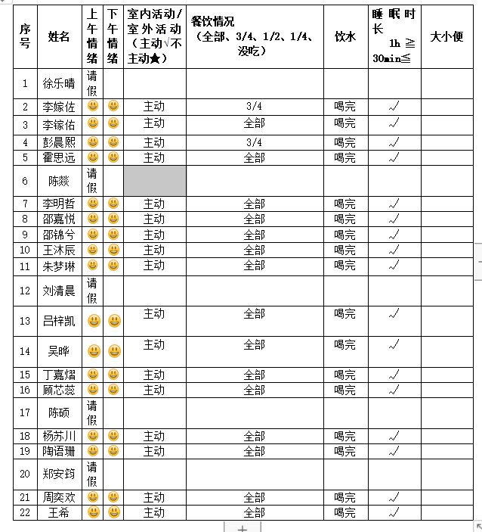

../Downloads/52243C96A7BC4896D439F0DE7073A288.png**午 餐**../Downloads/52243C96A7BC4896D439F0DE7073A288.png

今天的午餐吃的是：意大利面、山药三鲜汤

下午点心：八宝粥、

水果：圣女果、草莓

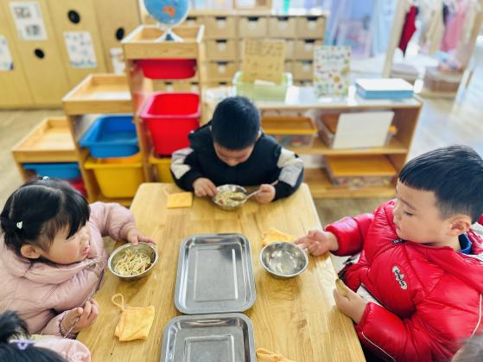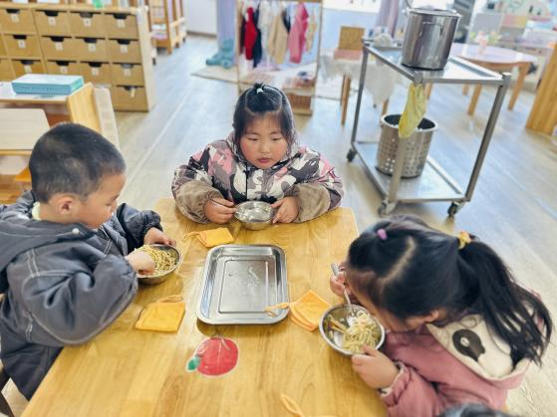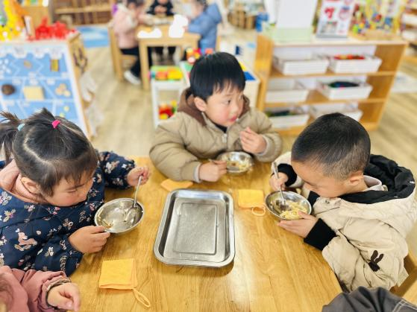

../Downloads/52243C96A7BC4896D439F0DE7073A288.png**午 睡**../Downloads/52243C96A7BC4896D439F0DE7073A288.png

今天宝宝们都在12点50前自主入睡喽，很厉害哦！